ZADANIE DLA KLASY VIII SP - BIOLOGIA
Temat: Zależności pokarmowe w ekosystemie.
Jednym z podstawowych dążeń każdego organizmu jest zaspokajanie potrzeb pokarmowych. Pokarm to źródło niezbędnych substancji chemicznych, które umożliwiają rozwój i regenerację organizmu, jego prawidłowe funkcjonowanie oraz dostarczają energii.
Ze względu na sposób zdobywania pokarmu organizmy dzielimy na:
- Samożywne – same produkują pokarm np. rośliny
- cudzożywne – pobierają pokarm z otoczenia np. zwierzęta, ludzie
1. PRODUCENCI
Podstawą funkcjonowania większości ekosystemów jest obecność organizmów samożywnych, tzw. producentów. Podczas procesu fotosyntezy producenci wytwarzają materię organiczną. Producentami są rośliny.
2. KONSUMENCI
Zarówno roślinożercy, jak i mięsożercy wykorzystują jako pokarm inne organizmy (roślinne lub zwierzęce). W ekosystemie każdy organizm cudzożywny określany jest mianem konsumenta. Konsumentów można uporządkować według pewnych kategorii. I tak roślinożercy nazywani są konsumentami I rzędu. Konsumentami II rzędu są zjadający ich mięsożercy, a konsumentami III i dalszych rzędów są mięsożercy żywiący się innymi mięsożercami. Zwierzęta wszystkożerne, w zależności od tego, co w danym momencie spożywają, zalicza się do konsumentów I, II, III lub któregoś z wyższych rzędów.
3. DESTRUANCI
Organizmy cudzożywne, które odżywiają się martwą materią organiczną, są nazywane saprobiontami. Niektóre z nich pełnią w ekosystemach funkcję destruentów. Potrafią one rozłożyć szczątki organizmów do związków mineralnych, które następnie stają się składnikiem powietrza oraz gleby i mogą być pobrane przez rośliny. Dzięki temu procesowi martwa materia organiczna nie zalega w ekosystemach, lecz rozłożona do prostych substancji jest na nowo wbudowywana w organizmy – najpierw roślinne, a później zwierzęce. Do destruentów należą bakterie i grzyby.

ŁAŃCUCH POKARMOWY
Organizmy w ekosystemach są powiązane ze sobą zależnościami pokarmowymi w taki sposób, że tworzą łańcuchy pokarmowe. W łańcuchu pokarmowym gatunek będący jednym ogniwem łańcucha stanowi podstawę pożywienia gatunku będącego jego kolejnym ogniwem.
Łańcuch pokarmowy zaczyna się od producenta. Następnym ogniwem łańcucha jest zjadający producenta konsument I rzędu, czyli roślinożerca. Kolejne ogniwo stanowi mięsożerca, czyli konsument II rzędu, za nim znajduje się konsument III rzędu i ewentualnie kolejni konsumenci.
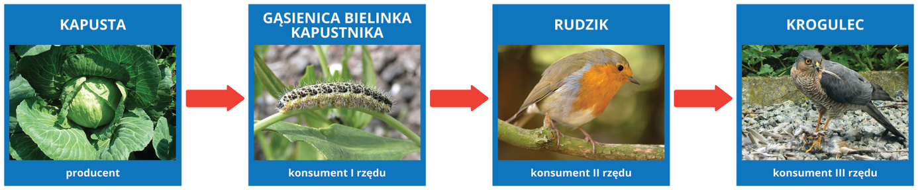

ZADANIA
- Przeczytaj uważnie tekst.
- Wyjaśnij pojęcie łańcuch pokarmowy i zapisz je w zeszycie.
- Uszereguj podane organizmy zgodnie z ich miejscami w łańcuchu pokarmowym. Nazwę producenta umieść jako pierwszą.

dzięcioł, lipa, kornik, sokół

- Uszereguj podane organizmy zgodnie z ich miejscami w łańcuchu pokarmowym. Nazwę producenta umieść jako pierwszą.

bażant, stonka, ziemniak, lis

